Где получить информацию о текущем страховщике и сумме средств пенсионных накоплений

- Через личный кабинет застрахованного лица на сайте ПФР или на портале госуслуг

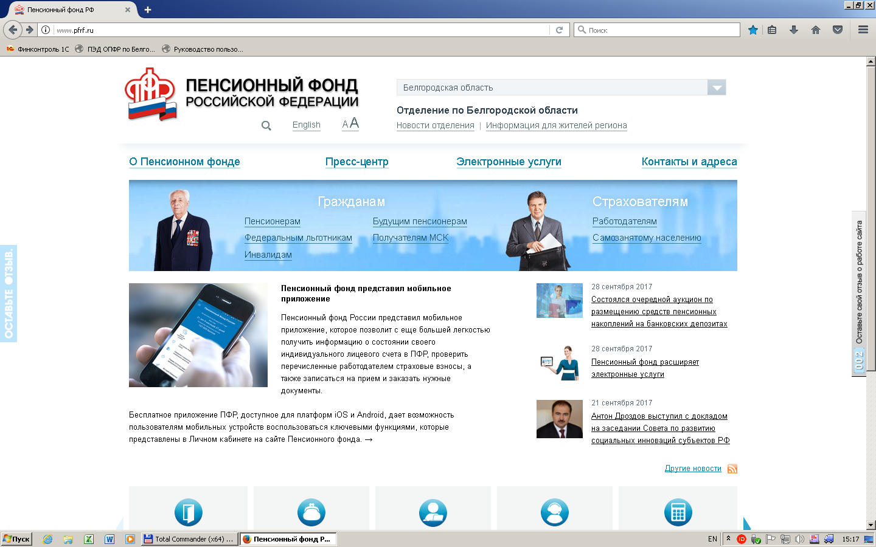

Закладка «Электронные услуги», в разделе «Управление средствами пенсионных накоплений» выбираем услугу «Получить информацию о страховщике по формированию пенсионных накоплений»:

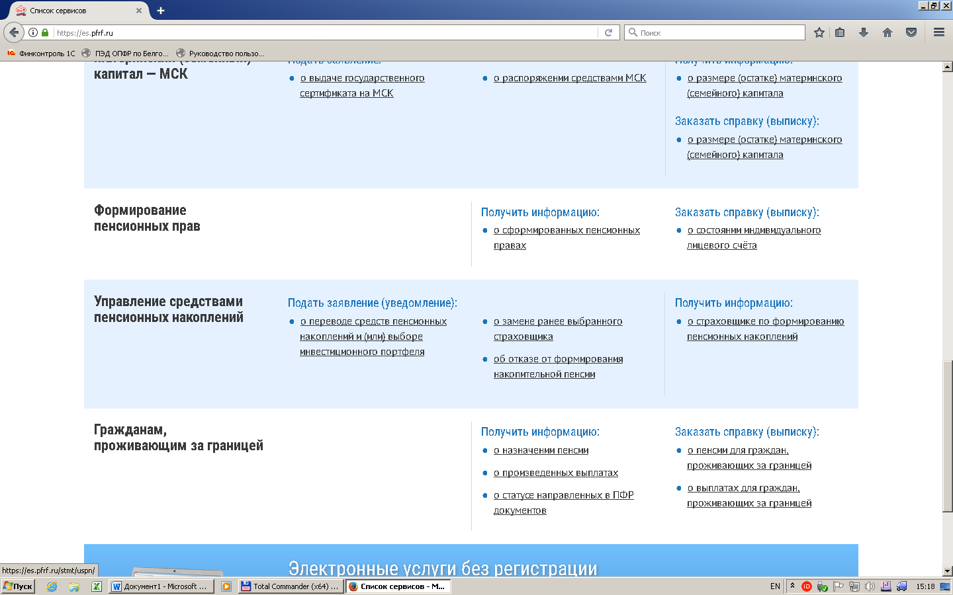
Далее необходимо пройти авторизацию, используя учетную запись портала Госуслуг:

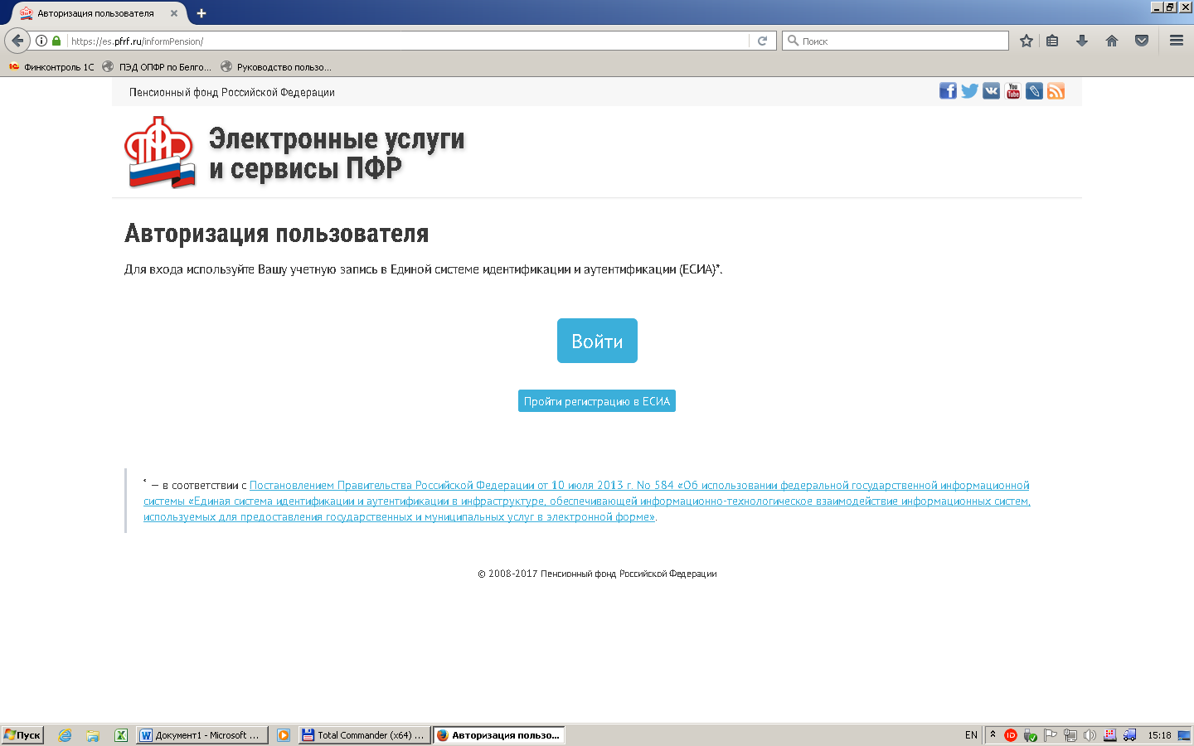
и получаем следующую информацию:

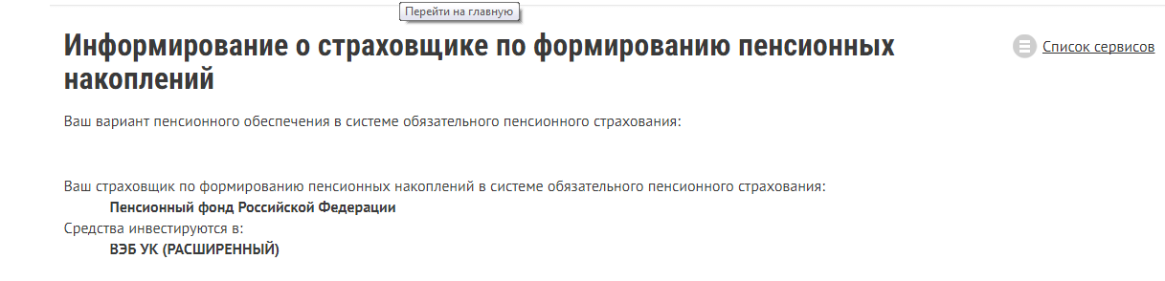
В полученной информации отражены:
- выбранный вариант пенсионного обеспечения в системе обязательного пенсионного страхования – формирование только страховой пенсии или страховой плюс накопительной пенсий;
- текущий страховщик - организация, где в настоящее время находятся средства пенсионных накоплений (Пенсионный фонд Российской Федерации или негосударственный пенсионный фонд);
- сумма средств пенсионных накоплений с разбивкой по видам (страховые взносы, МСК, дополнительные страховые взносы).
При этом, если накопления формируются в Пенсионном фонде, можно увидеть также информацию о результатах их инвестирования. Если же накопления формируются в негосударственном пенсионном фонде, фактическую сумму средств пенсионных накоплений нужно узнавать именно в этом фонде.

- Сотрудники ПФР могут получить информацию через ПТК КС

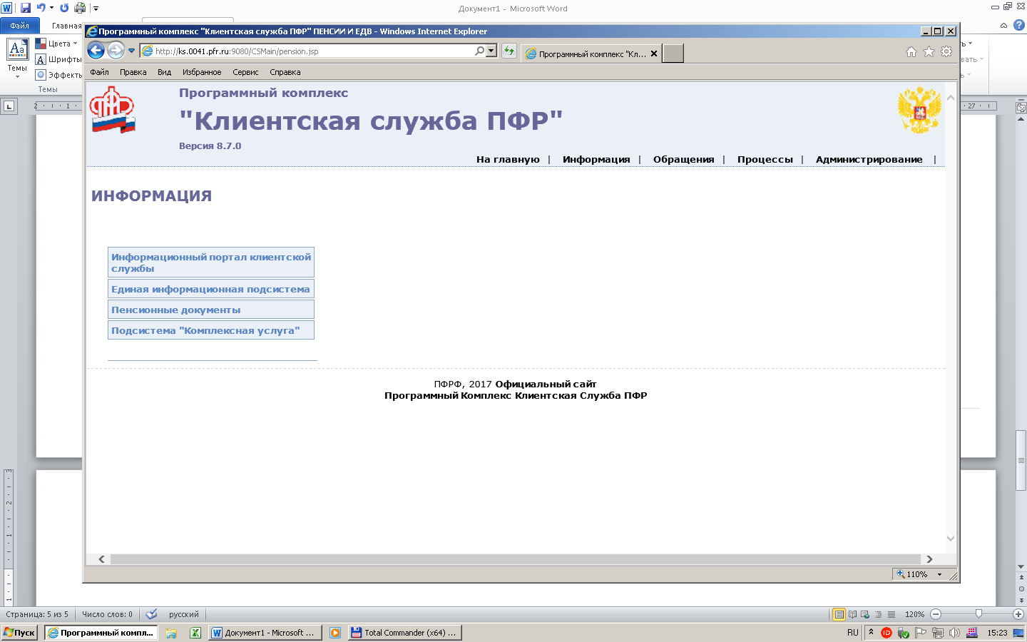
Закладка «Информация», раздел «Информационный портал клиентской службы»: вводим СНИЛС

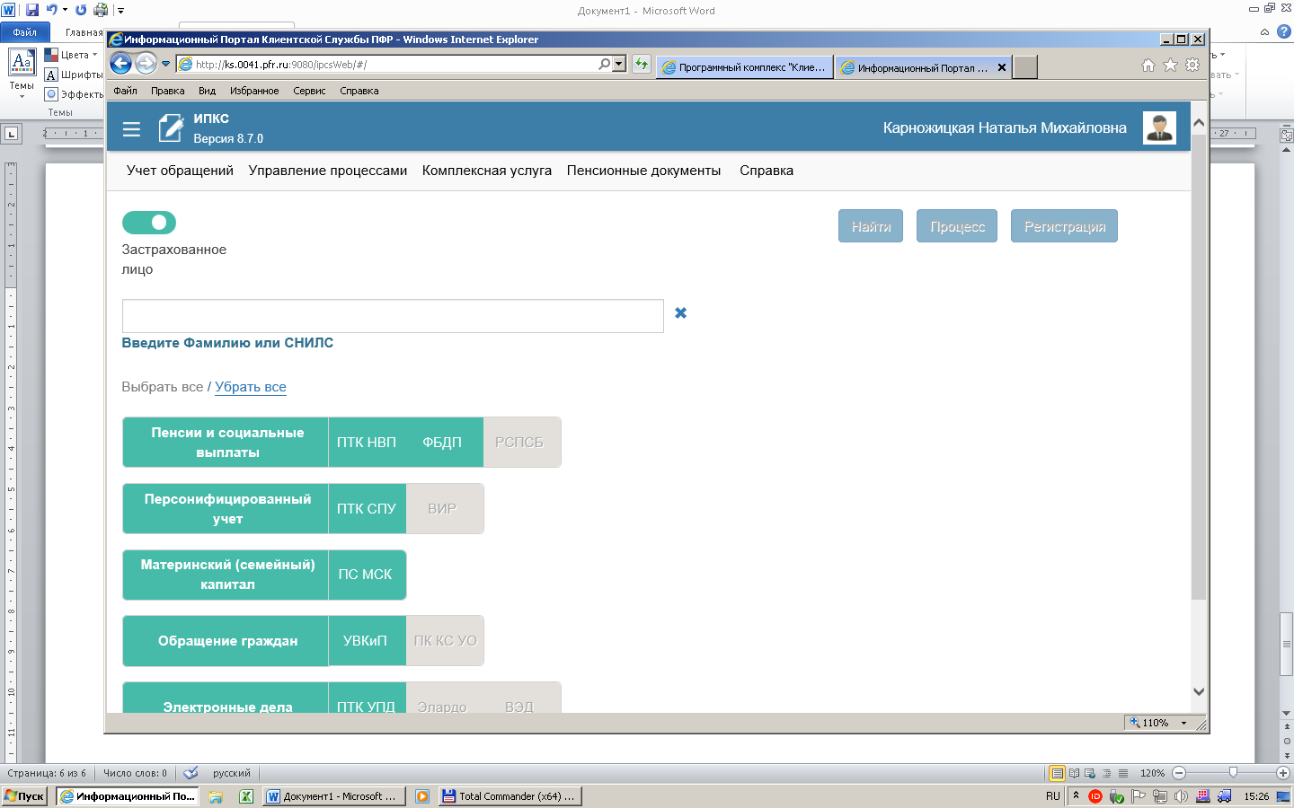

и формируем документы ПТК СПУ –

СЗИ5

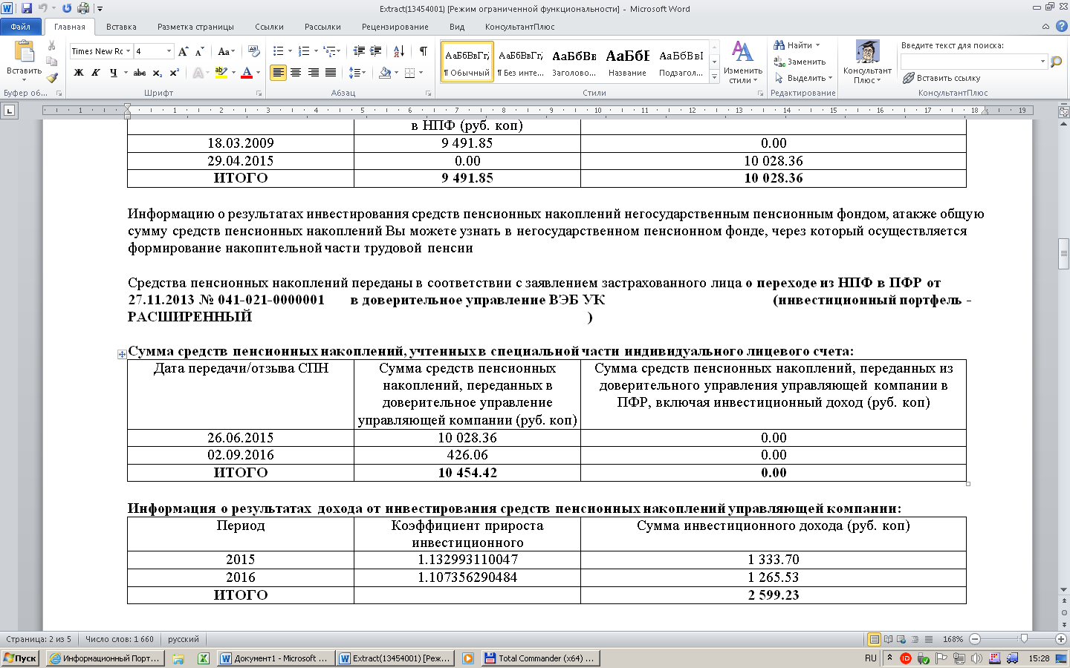

или СЗИ6

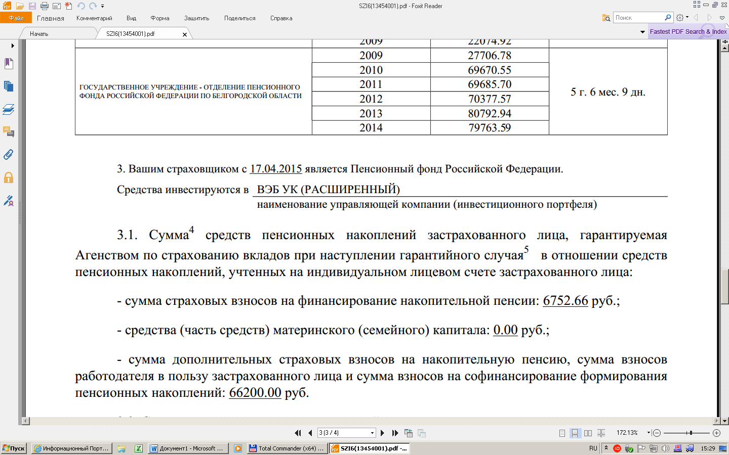

В обоих документах будут указаны суммы имеющихся на Вашем счете средств пенсионных накоплений с учетом инвестиционного дохода. Кроме того, в форме СЗИ5 можно найти реквизиты документов (заявление о переходе к другому страховщику, договор об обязательном пенсионном страховании с негосударственным пенсионным фондом), на основании которых Вас перевели к текущему страховщику (а если переходов несколько – то и вся история переходов с указанием документов).

